PHIẾU TRẢ LỜI TRẮC NGHIỆM
Giám thị 1  Họ tên:………………  ………………………  Chữ kí:……………... |  | 1. Tên trường:…………………...  …………………………………..  2. Điểm thi:……………………...  ……………………………….….  3. Phòng thi:………………….….  4. Họ và tên thí sinh:………….…  ……………………………….….  5. Ngày sinh:……………….……  6. Chữ kí:…………………….….  7. Môn thi:……………………....  8. Ngày thi:………………….….. |  | 9. Số báo danh  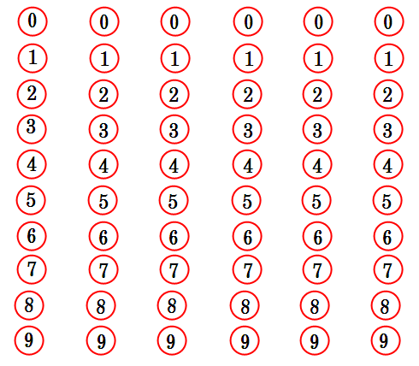 |  | 10. Mã đề thi  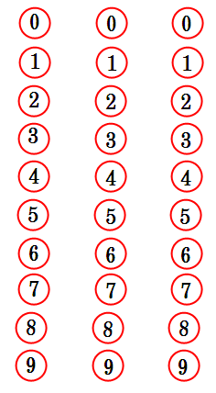
Giám thị 2
Họ tên:………………
………………………
Chữ kí:……………..
Thí sinh lưu ý: - Giữ cho phiếu phẳng, không bôi bẩn, làm rách.
- Phải ghi đầy đủ các mục theo hướng dẫn.
- Dùng bút chì đen tô kín các ô trong mục: Số báo danh, mã đề thi .
- Ghi mã đề thi vào phần bài làm để chấm thủ công.
Phần trả lời: Số thứ tự câu trả lời dưới đây ứng với số thứ tự câu trắc nghiệm trong đề thi.
Đối với mỗi câu trắc nghiệm thí sinh chọn và tô kín một ô tròn tương ứng với phương án trả lời đúng.
1 | 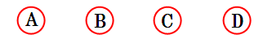 |  | 21 |  |  | 41
2 |  |  | 22 |  |  | 42
3 |  |  | 23 |  |  | 43
4 |  |  | 24 |  |  | 44
5 |  |  | 25 |  |  | 45
6 |  |  | 26 |  |  | 46
7 |  |  | 27 |  |  | 47
8 |  |  | 28 |  |  | 48
9 |  |  | 29 |  |  | 49
10 |  |  | 30 |  |  | 50
11 |  |  | 31 |  |  | 51
12 |  |  | 32 |  |  | 52
13 |  |  | 33 |  |  | 53
14 |  |  | 34 |  |  | 54
15 |  |  | 35 |  |  | 55
16 |  |  | 36 |  |  | 56
17 |  |  | 37 |  |  | 57
18 |  |  | 38 |  |  | 58
19 |  |  | 39 |  |  | 59
20 |  |  | 40 |  |  | 60
Mã đề thi:

…...………

